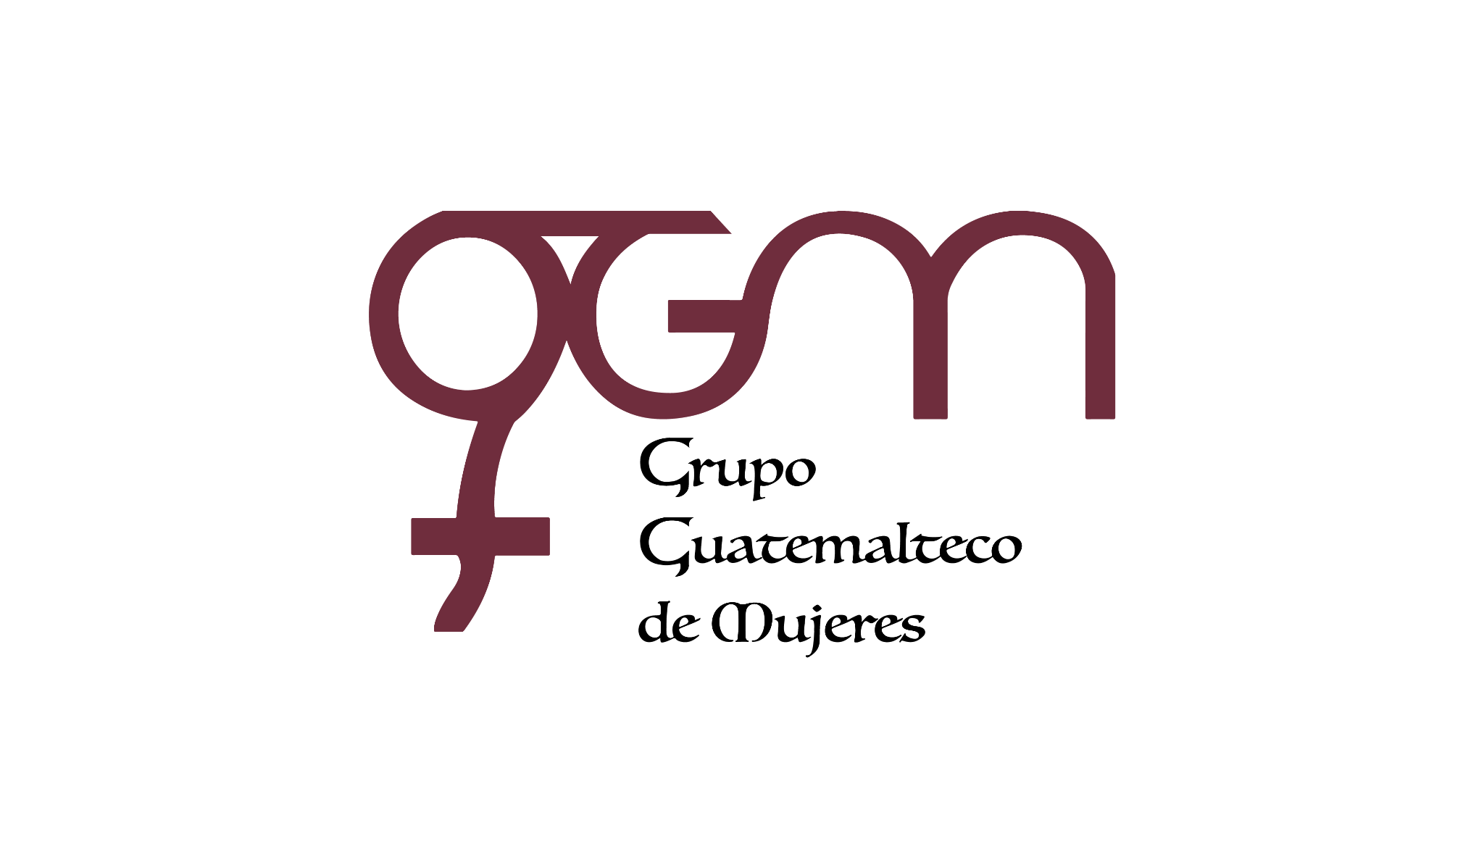
Asociación Grupo Guatemalteco de Mujeres-GGM
Sistema de Fortalecimiento Institucional
Fortalecimiento Institucional.
Responsable de actualización de información: Mayra Argueta
Fecha de Elaboración: 31/07/2025
Informe sobre Pertenencia sociolingüística.
Mes y año: julio, 2025

- Mujeres sobrevivientes de violencia atendidas.
TOTAL, DE DATOS DE ATENCION INICIAL MES DE JULIO -2025
CAIMUS | JULIO | TOTAL
GGM CAIMUS GUATEMALA | 33 | 33
GGM CAIMUS ESCUINTLA | 17 | 17
GGM CAIMUS RABINAL BAJA VERAPAZ | 17 | 17
GGM CAIMUS SUCHITEPEQUÉZ | 25 | 25
GGM CAIMUS MÓVIL | 6 | 6
TOTAL | 98 | 98
Fuente: Sistema de registro de información GGM-CAIMUS-julio 2025.

- Grupo étnico al que pertenecen las mujeres atendidas.
GRUPO ÉTNICO | GGM-CAIMUS GUATEMALA | GGM-CAIMUS ESCUINTLA | GGM-CAIMUS RABINAL BAJA VERAPAZ | GGM- CAIMUS SUCHITEPÉQUEZ | GGM CAIMUS MÓVIL | TOTAL
MAYA | 1 | 1 | 13 | 0 | 1 | 16
MESTIZA | 32 | 16 | 4 | 25 | 5 | 82
TOTAL | 33 | 17 | 17 | 25 | 6 | 98
Fuente: Sistema de registro de información GGM-CAIMUS- julio2025.

- Comunidad Lingüística
COMUNIDAD LINGÜÍSTICA | GGN CAIMUS GUATEMALA | GGM CAIMUS ESCUINTLA | GGM CAIMUS RABINAL BAJA VERAPAZ | GGM CAIMUS SUCHITEPEQUÉZ | GGM CAIMUS MÓVIL | TOTAL
ESPAÑOL | 33 | 17 | 12 | 25 | 6 | 93
ACHÍ |  |  | 4 |  |  | 4
K´ICHÉ |  |  | 1 |  |  | 1
TOTAL | 33 | 17 | 17 | 25 | 6 | 98
Fuente: Sistema de registro de información GGM-CAIMUS- julio2025.

